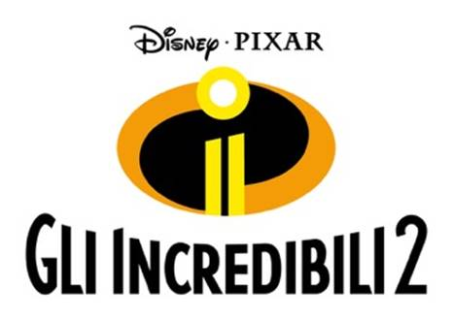

GLI INCREDIBILI 2: LA 48ESIMA EDIZIONE DEL GIFFONI FILM FESTIVAL OSPITERA’ IL 21 LUGLIO LA PROIEZIONE SPECIALE DELLA NUOVA AVVENTURA DELLA CELEBRE SUPER FAMIGLIA
In attesa dell’arrivo nei migliori cinema il 19 settembre,
ecco il nuovo poster e il nuovo trailer ufficiale italiano
https://youtu.be/XRU6i9gkspw
Il 19 settembre torna nelle sale italiane l’amata super famiglia Disney•Pixar nel nuovo lungometraggio d’animazione Gli Incredibili 2. In questa emozionante e divertente avventura faranno il loro ingresso in scena nuovi e straordinari personaggi, fra cui benefattori miliardari e aspiranti eroi, insieme ad altri beniamini del pubblico come Lucius Best (alias Siberius) e la celebre visionaria stilista Edna Mode.
Gli Incredibili 2 sarà tra i protagonisti della 48esima edizione del Giffoni Film Festival, che si terrà a Giffoni Valle Piana dal 20 al 28 luglio, con una proiezione speciale in lingua originale dell’attesissimo film.
Brad Bird, regista e sceneggiatore anche del precedente capitolo premiato con l’Oscar® Gli Incredibili – Una “Normale” Famiglia di Supereroi, racconta di essersi ispirato alla propria vita per creare i personaggi del film: “Abbiamo giocato con gli archetipi tradizionali, la forte figura paterna e la mamma multitasking”, spiega “ma alla fine ci siamo resi conto che la maggior parte di noi può identificarsi in tutti i personaggi, in un modo o nell’altro. Chiunque è stato un bambino irrequieto di 10 anni o un adolescente insicuro. Chiunque ha dovuto far fronte agli impegni di casa, scuola e lavoro, provando la sensazione di non riuscire a gestire tutte le situazioni”.
Nel nuovo film Disney•Pixar Gli Incredibili 2, Helen Parr viene scelta per condurre una campagna a favore del ritorno dei supereroi, mentre suo marito Bob deve gestire le imprese quotidiane di una vita “normale” a casa con Violetta, Flash e il piccolo Jack-Jack… i cui poteri stanno per essere scoperti. La loro missione viene messa a repentaglio quando un nuovo nemico escogita un piano geniale e pericoloso che minaccia di distruggere ogni cosa. Ma i Parr non rifiutano mai una sfida, specialmente quando hanno Siberius al loro fianco. Ecco perché questa famiglia è così “incredibile”.
--
Ufficio Comunicazione Giffoni Experience
Tel. +39 089 8023204 - +39 089 8023239
Fax: +39 089 8023210
Web: www.giffonifilmfestival.it
Email: comunicazione@giffoniff.it
Via Aldo Moro, 4 - 84095 - Giffoni Valle Piana (SA)

